**Análisis: Encuesta Nacional sobre la Dinámica de las Relaciones en los Hogares (ENDIREH)**

Universo: mujeres en edad reproductiva

ENDIREH 2016: 32,882,185

ENDIREH 2021: 33,849,113

**Número de partos**

Se observa una reducción en el número de partos registrados. Si bien para los últimos años (2016 y 2021) de cada encuesta se debe a que se captura sólo el periodo entre enero y octubre de cada año, llama la atención que sólo el 23.16% de las mujeres en edad de reproductiva reportaron haber tenido un parto; para el periodo anterior este porcentaje se reportó en 26.7%.

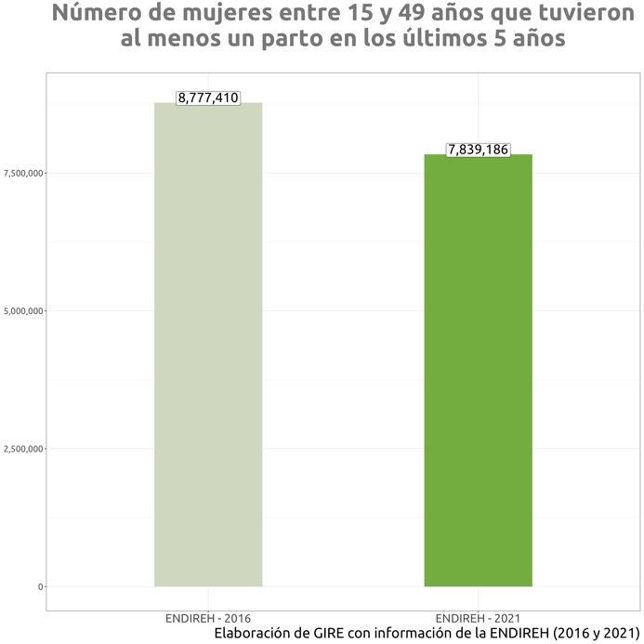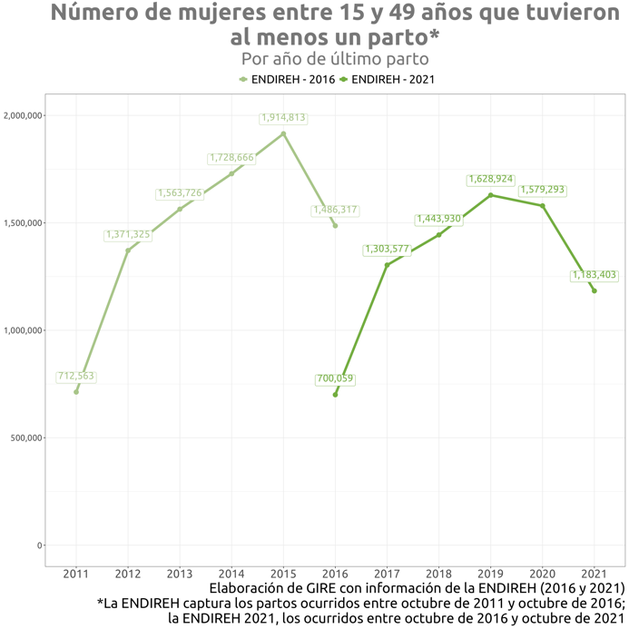

**Desagregación por cesárea**

Preocupa que las cesáreas haya incrementado. Si bien entre 2011 y 2016 el porcentaje de este tipo de procedimientos en relación con el total de partos ya era alto, la tendencia parecía ir a la baja. A partir de 2020, se observa un repunte —posiblemente, relacionado con la pandemia de COVID-19.

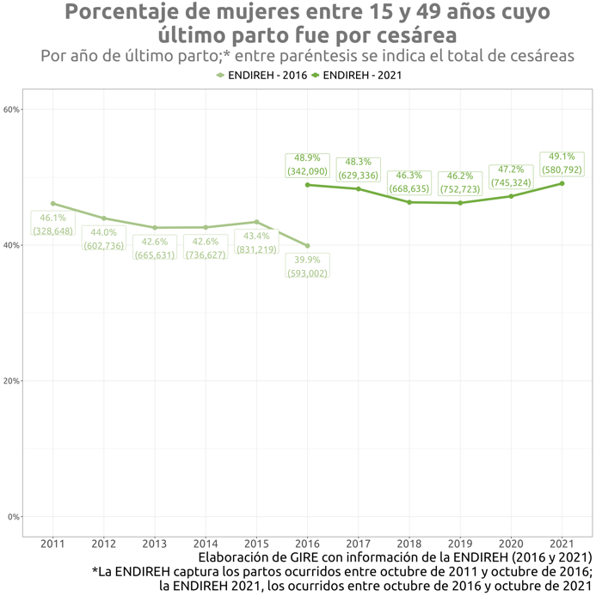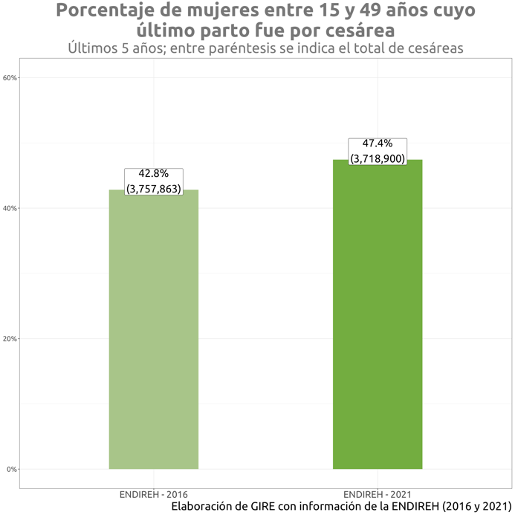

**Desagregación por sufrió algún tipo de violencia obstétrica**

Destaca que el porcentaje de mujeres en edad reproductiva que reportó haber sufrido algún tipo de violencia obstétrica disminuyó en poco más de 2 puntos porcentuales. En concreto, posterior a 2019, se observa una reducción considerable: para los partos reportados en 2021 el 26.8% se reportó al menos una manifestación de VOB.

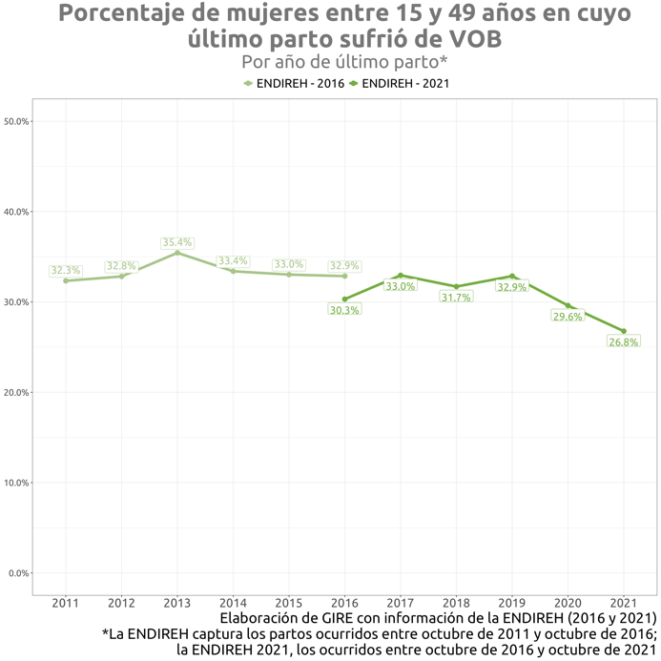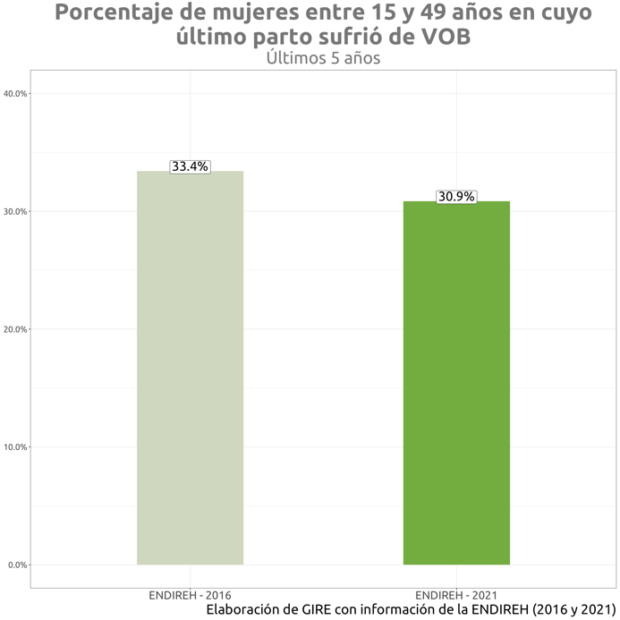

**Desagregación por manifestaciones de violencia obstétrica**

En general, la desagregación de manifestaciones de VOB permanece sin grandes cambios. Sin embargo, llama la atención que *Presión para aceptar anticoncepción o esterilización forzada* pasó de ser la 5ª manifestación más frecuente en 2016 a la 2ª más reportada en 2021.

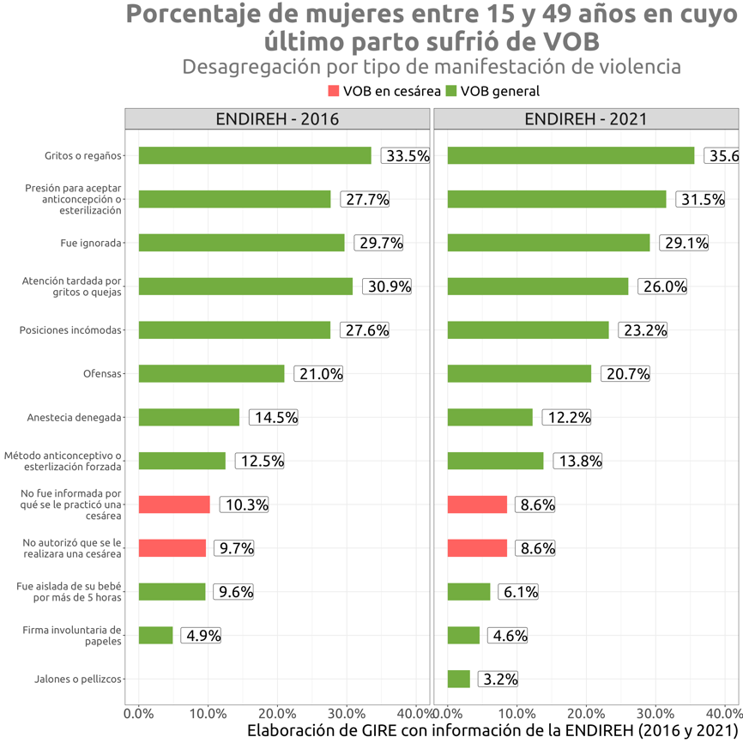También se observa un ligero aumento en *Método anticonceptivo o esterilización forzada* al pasar de 12.2% a 13.8%. Preocupa que, a grandes rasgos, se observan disminuciones en el resto de manifestaciones, pero un aumento en las relacionaas con anticoncepción y esterlización forzada.

**Lugar de atención de parto**

Se observa un aumento en la atención de partos desde el sector privado. Destaca que la atención en *Hospital o clínica del IMSS* registra una tendencia a la baja, incluso en años previos a la pandemia. También se observa un aumento, particularmente entre 2019 y 2020, en la atención en *Hospital o clínica privada*. Se podría presumir que algunas usuarias sustituyeron la atención en el IMSS por la atención desde el sector privado.

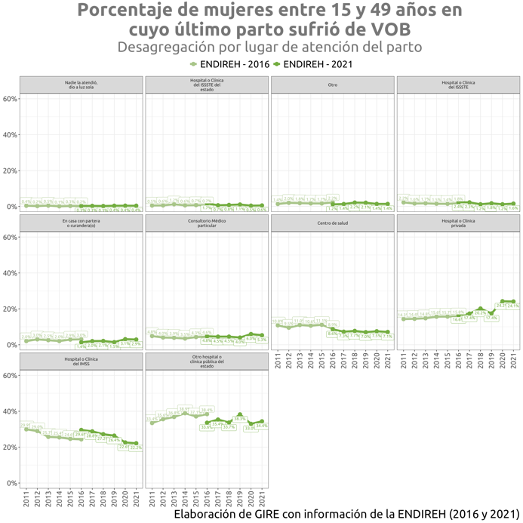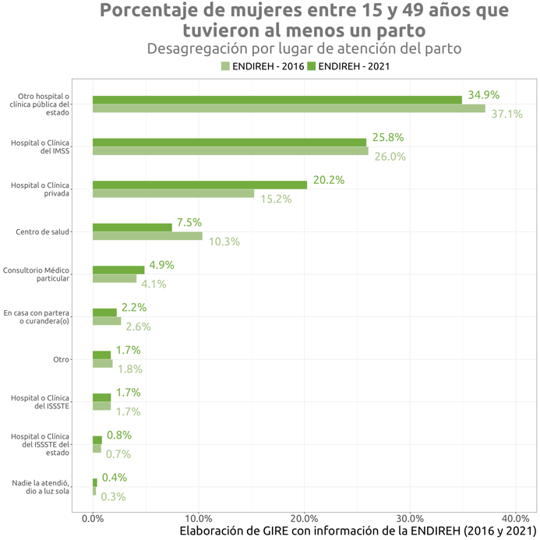

Respecto a la violencia obstétrica, salvo *Centro de salud*, *Consultorio médico particular* y *Otro*, se registra una disminución en la incidencia de violencia obstétrica en todos los lugares de atención del parto.

